Märchen - Einstieg und Merkmale kollaborativ erarbeiten M3

Deutsch
Thema: Märchenmerkmale

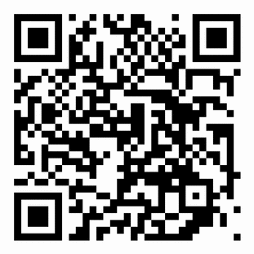
Link: bit.ly/2lJ79pS
Klassische Märchenmerkmale

Übertrage die wichtigsten Märchenmerkmale aus unserem „Märchenpadlet“ bzw. dem Lernvideo und schreibe sie in die linke Spalte der Tabelle.
1

Schreibe in die rechte Spalte Beispiele für Merkmale. Suche in Märchen, die du kennst oder die wir gelesen haben

Merkmal | Beispiele

